Всероссийская акция «День короткометражного кино-2020»
Конкурсная программа «Анимационное кино», 6+

Аляска
Анимационный короткометражный, 2020
ООО «Студия «А-фильм»
Автор сценария и режиссер: Оксана Кувалдина
Художник-постановщик: Оксана Кувалдина
Аниматоры: Оксана Кувалдина, Василиса Макшакова, Анна Исакова, Валентина Архипова
Художники: Оксана Кувалдина, Мария Железнова, Евгения Хазиханова, Алена Гарифуллина, Софья Раевская, Лиза Конышева, Анна Исакова
Художник по фонам: Валентина Архипова
Компоузинг: Оксана Кувалдина, Юрий Томилов
Звукорежиссер: Надежда Шестакова
Музыкальный редактор: Лариса Воронцова
Синхронные шумы: Нина Денщикова
Запись звука: Степан Недвига
Художественный руководитель: Ирина Климова
Продюсер: Валентина Хижняков

Фильм основан на фольклоре алеутов. Каждая местность наполнена духами, со своими характерами и предназначением. Это история о щенке хаски – духе Аляски, который путешествует в поисках друзей, отбрасывая тень - северное сияние.

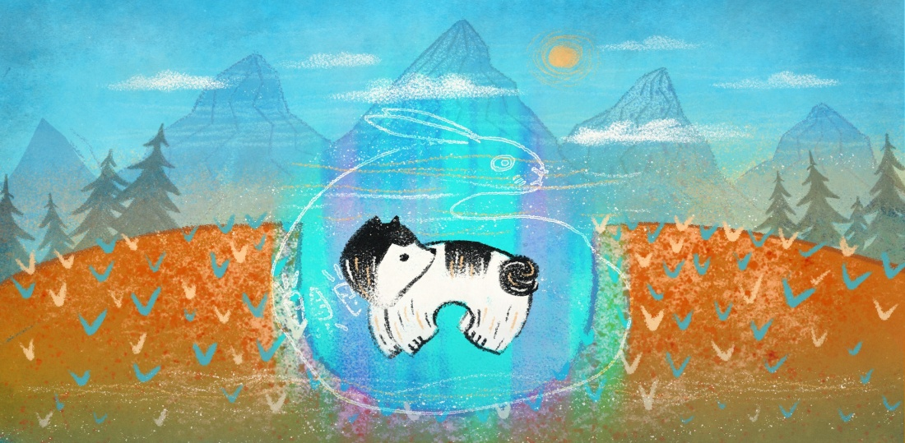

БЕГОМАНИЯ
Анимационный короткометражный, 2019
Киностудия «Снега»
Режиссер: Дарья Столбецова
Хронометраж: 5 минут

В основу сюжета мультфильма «Бегомания» положен ряд забавных, порой абсурдных ситуаций, которые возникают от того, что люди упорно повторяют одни и те же действия, порой забывая за действиями о цели. В итоге они лишь ходят по замкнутому кругу. Главная героиня фильма во время утренней пробежки в городском парке сталкивается с такими ситуациями и разрешает их весьма нестандартными способами, с радостью учит этому других. В конце, когда героиня волею случая теряет свой дар, совершенное добро неожиданно возвращается к ней.

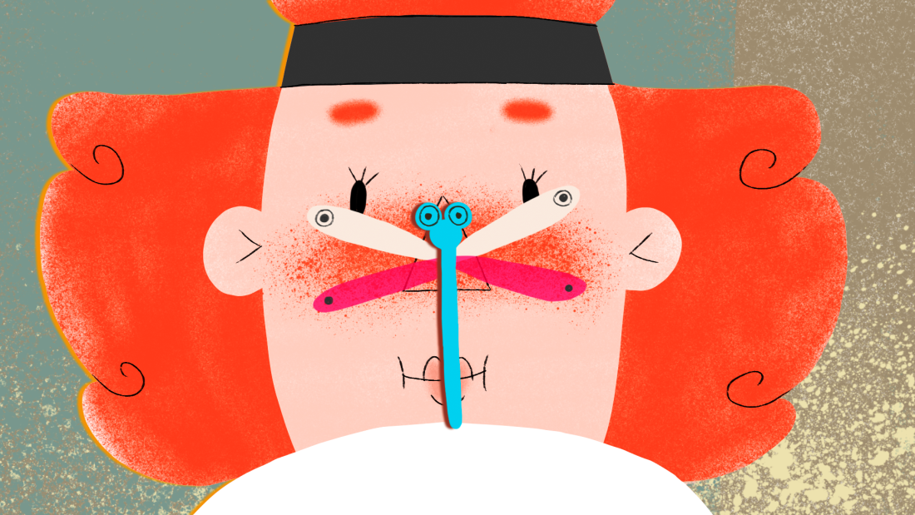

СЛУШАЙ ПАПА!
Анимационный короткометражный, 2019
Режиссеры: Ольга Полиектова и Татьяна Полиектова
Авторы сценария: Сергей Куприянов, Ираклий Квирикадзе, Ольга Полиектова, Татьяна Полиектова
Художник: Ольга Полиектова, Татьяна Полиектова
Композитор: Jack Martini
Звукооператор: Денис Давыдов
Продюсеры: Анастасия Павлович, Fabienne Giezendanner, Lilia Schneider
Производство: Aquarium Films

Это письмо ненависти и любви сына к отцу, где он говорит обо всем, что не смог сказать раньше.

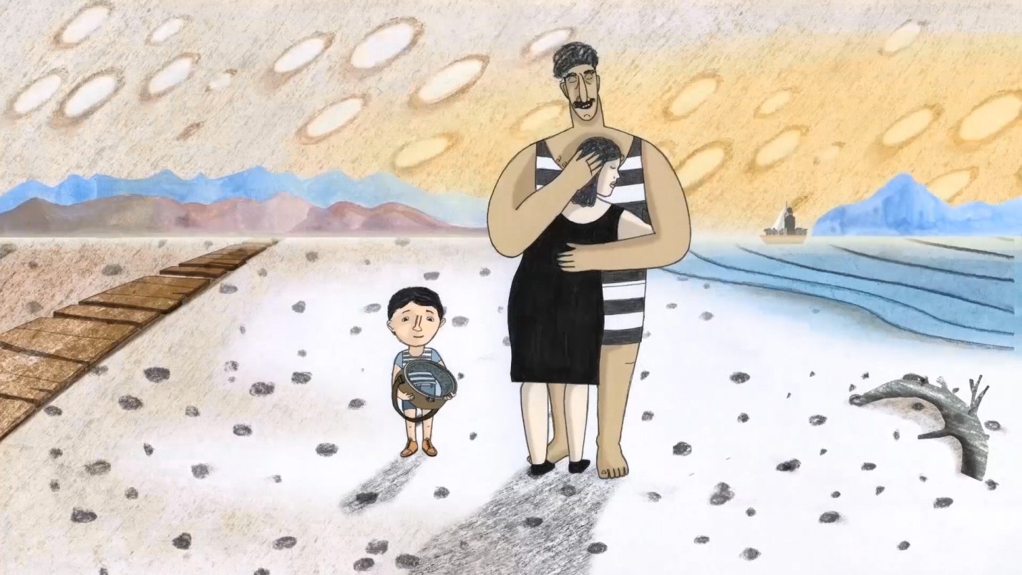

КОРАБЛИК, КОТОРЫЙ ХОТЕЛ ЛЕТАТЬ
Анимационный короткометражный, 2019
Техника исполнения: 2Д анимация
Режиссер: Екатерина Филиппова
Аннотация фильма: История о кораблике, который хотел летать.
Автор сценария: Екатерина Филиппова
Художник- постановщик: Екатерина Филиппова
Художник изготовитель кукол (для кукольных фильмов): нет
Оператор: нет
Компоузер: Екатерина Филиппова
Композитор: Анатолий Мачуленко
Звукорежиссер: Николай Хитрук
Аниматор(ы): Карина Погорелова, Елизавета Харченко, Константин Арефьев, Карина Ахметгареева, Виктория Шмидт, Любовь Соболь, Дарья Щекотова, Александра Пейсахович, Вера Заикина, Роман Архипов, Дарья Дементьева
Роли озвучивали (актеры): Сергей Безруков
Продюсер(ы): Борис Машковцев, Юлия Грувман, Михаил Алдашин
Хронометраж: 7 минут
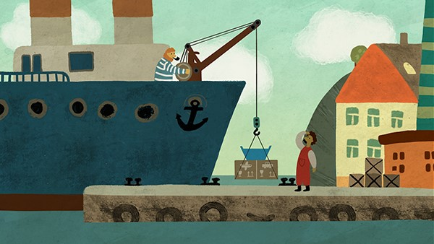

ОДЕЯЛКО
Анимационный короткометражный, 2020
ФГУП «ТПО «Киностудия «Союзмультфильм»
Режиссер: Мария Мошкова
Сценарий: Марина Мошкова
Худ-постановка: Светлана Дегтярёва
Компоузер: Анастасия Стеблянко
Композитор: Алексей Яковель
Звук: Сергей Мошков
Анимация: Каролина Андрианова, Мария Колпакова, Дарья Кравченко, Ксения Иноземцева, Маргарита Калинина
Озвучка: Игорь Яковель, Майкл Хадсон
Продюсер: Борис Машковцев

На холодном севере живёт один очень хмурый белый медведь. Однажды к нему в гости приезжает дальний родственник.

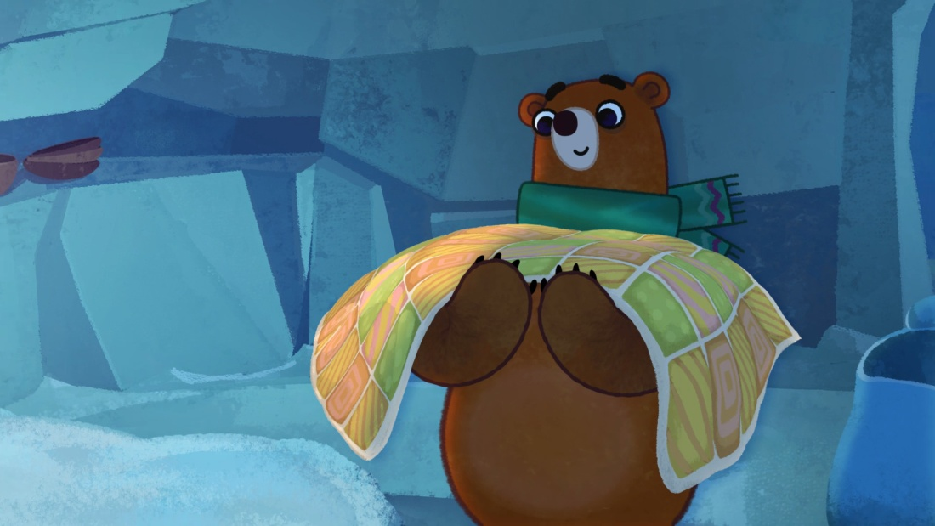

СОСЕДИ
Анимационный короткометражный, 2019
ООО «Студия «Урал - Синема»
Режиссер: Валентина Архипова
Автор сценария и художник-постановщик: Валентина Архипова
Аниматоры: Евгения Хазиханова, Валентина Архипова, Анастасия Мелихова, Ирина Борисенко, Максим Куликов, Марина Храмова, Василиса Макшакова, Татьяна Петрова, Полина Фёдорова
Художники: Оксана Кувалдина, Ксения Макатерчик, Анастасия Сайфулина, Ксения Старикова, Валентина Набиулина, Дарья Пучкова, Мария Мусихина, Светлана Жукова, Дарья Гаврилова
Художники по фонам: Валентина Архипова, Евгения Хазиханова
Компоузинг: Валентина Архипова, Евгения Хазиханова
Звукорежиссер: Надежда Шестакова
Синхронные шумы: Нина Денщикова
Роли озвучивали: Юрий Томилов, Алёна Попова
Художественный руководитель: Оксана Черкасова
Продюсеры: Ирина Володина, Валентина Хижнякова

Фильм повествует о сложностях сосуществования двух соседей с абсолютно разными характерами.

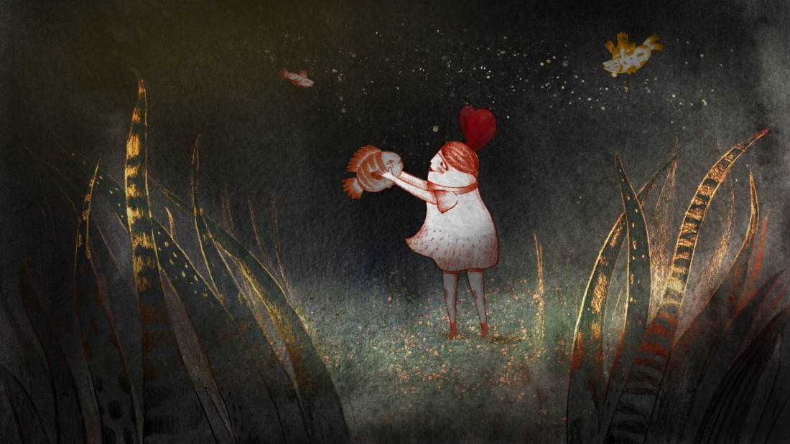

ЯБЛОНЕВЫЙ ЧЕЛОВЕК
Анимационный короткометражный, 2019
Техника исполнения: смешанная: рисованная и компьютерная анимация
Режиссер: Алла Вартанян (Горшкова)
Автор(ы) сценария или литературный источник: Люсине Вартанян, Андрей Горшков
Художник(и) постановщик(и): Дарья Лукьянова
Художник изготовитель кукол (для кукольных фильмов): нет
Оператор: нет
Компоузер: Алла Вартанян
Композитор (музыка): народную музыку исполнили С. Петкевич, А. Новиков, А. Байрамов, А. Зилле, C.F. Murray, композиция «Apple tree wassail» by Jon Boden, Navigator Records Ltd.
Звукорежиссер: Антон Левкин
Аниматор(ы): Алла Вартанян, Карина Погорелова, Надежда Федотова
Роли озвучивали (актеры): Нет
Продюсер(ы): Борис Машковцев, Михаил Алдашин, Юлия Грувман
Хронометраж: 11 минут

Поучительная шутливая сказка о силе добра и взаимопомощи, основанная на английских преданиях. В некоторых частях Англии и Шотландии самую старую яблоню в саду называли Яблоневым человеком.

